KALENDARIUM: 2020-ROK ŚW. JAN PAWEŁ II
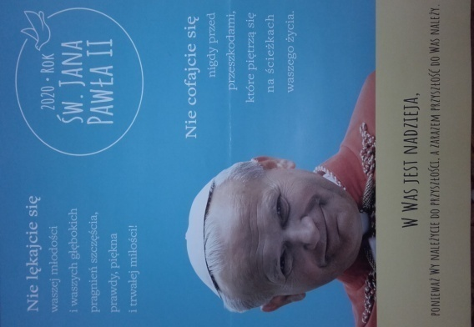

W trakcie trwającego 26 lat pontyfikatu Jan Paweł II był rzecznikiem pokoju, praw człowieka i sprawiedliwości społecznej. Przywiązywał dużą wagę do roli rodziny, etyki , pracy i godności. Zwracał uwagę na znaczenie młodości w życiu człowieka. Angażował się w politykę zagraniczną wielu krajów, a szczególnie Polski i innych krajów bloku socjalistycznego. Jest uznawany za jedną z najistotniejszych postaci XX wieku
18 MAJA 1920 w Wadowicach przychodzi na świat Karol Wojtyła. Jest utalentowanym dzieckiem, lubi sport (szczególnie piłkę nożną i jazdę na nartach oraz piesze wycieczki zwłaszcza górskie.)
1929 Umiera matka Karola, Emilia z Kaczorowskich, a 3 lata później jego brat Edmund.
1938 Karol wraz z Ojcem przeprowadza się do Krakowa i rozpoczyna studia. Gdy wybucha wojna przerywa je i pracuje fizycznie . W 1941r. umiera jego ojciec. W trakcie wojny gra w teatrze i pisze wiersze . W 1942r. rozpoczyna naukę w tajnym seminarium.
1946 Otrzymuje święcenia kapłańskie. Następnie przez 2 lata studiuje w Rzymie filozofię.
1954 Zostaje kierownikiem katedry na Wydziale Filozoficznym KUL
1958 W wieku 38 lat zostaje biskupem polskiego episkopatu.
1962-65 Uczestniczy w pracach soboru watykańskiego II
1963 Zostaje arcybiskupem metropolitą krakowskim
1967 Zostaje kardynałem, jest ważna postacią polskiego episkopat, zostaje m.in. przewodniczącym Komisji Rady Naukowej. W kolejnych latach dużo podróżuje i nawiązuje kontakty z duchownymi z całego świata.

16 PAŹDZIERNIKA 1978
Podczas konklawe kardynałowie wybierają 58 –letniego Karola Wojtyłę na papieża. Jest pierwszym od 456 lat papieżem spoza Włoch. Wiernych zebranych na Placu Świętego Piotra zaskoczył biegłą znajomością włoskiego. Miał duży talent do języków ( posługiwał się dziewięcioma ).
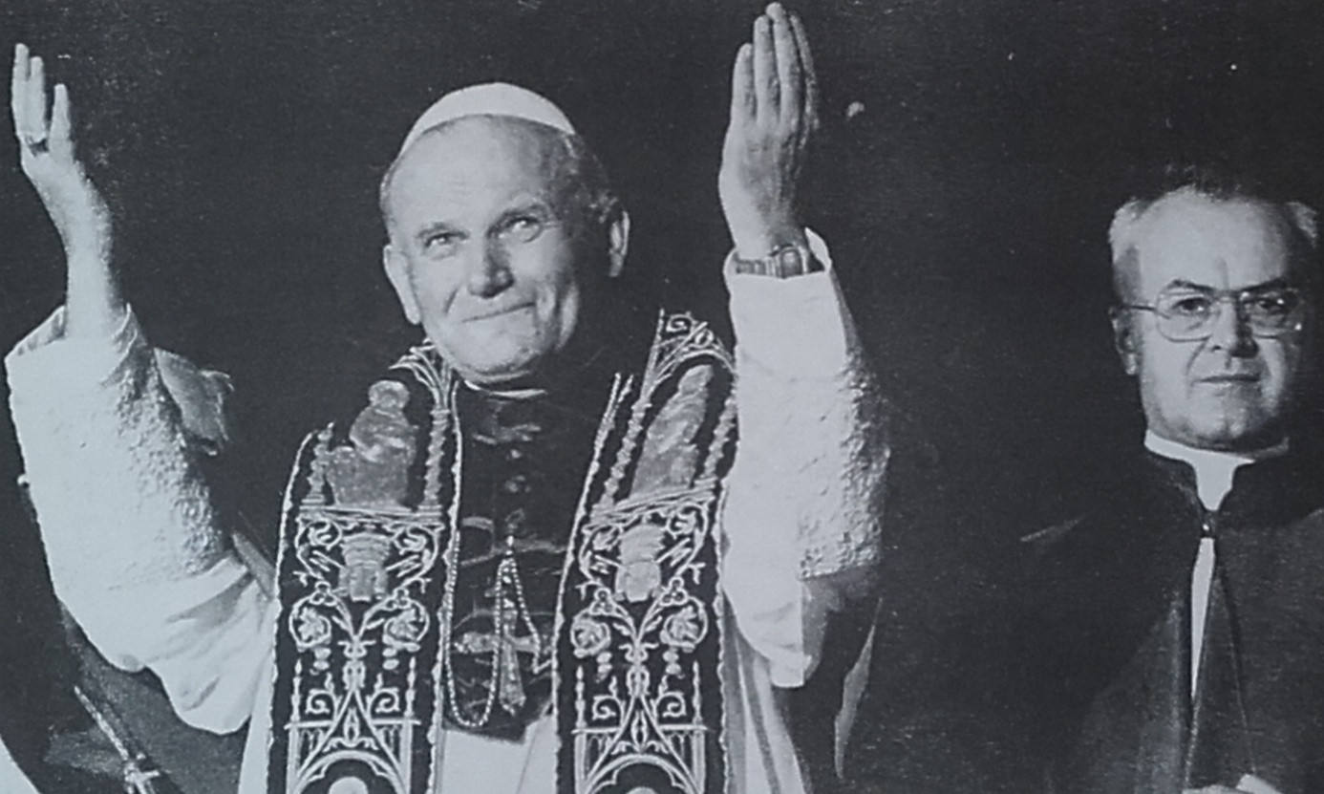
16.października 1978r. Sia lodato Gesu Cristo! Diletissimi frateli e sorelle- mówi nowo wybrany Papież Polak najczystszą włoszczyzną do tłumu na placu św. Piotra . Wybucha entuzjazm. – Jesteśmy jeszcze pogrążeni w bólu po śmierci ukochanego Ojca Jana Pawła ( znowu oklaski).- I oto najczcigodniejsi kardynałowie powołali nowego biskupa Rzymu (fala oklasków) . Wezwali go z kraju dalekiego, dalekiego, ale tak zawsze bliskiego we wspólnocie wiary i tradycji chrześcijańskiej(oklaski). Bałem się przyjąć ten wybór, ale zrobiłem to w duchu pokory i posłuszeństwa naszemu Panu i w całkowitym zaufaniu do jego Matki Najświętszej Madonny (entuzjazm).- Nie wiem, czy będę umiał dobrze wypowiedzieć się w waszym - naszym języku włoskim ( wybuch radości). Gdybym się pomylił, poprawcie mnie ( okrzyki: ,, Poprawiamy!”. Dziś staję przed wami, by wyznać naszą wspólną wiarę , naszą nadzieję i naszą ufność w Matkę Chrystusa i Matkę Kościoła, a także rozpocząć od nowa tę drogę historii Kościoła z pomocą Boga – z pomocą ludzi.

1978 pierwsza zagraniczna pielgrzymka na Dominikanę, do Meksyku i na Bahamy. Podróże stają się znakiem rozpoznawczym jego pontyfikatu. Odbył ich aż 104 , odwiedził 135 państw. Był nazywany papieżem i pielgrzymem.

CZERWIEC 1979
Pierwsza pielgrzymka do Polski. Jest bardzo niewygodna dla komunistycznych władz, które słusznie obawiają się rozbudzenia nadziei Polaków na wolność. Słowa wypowiedziane na placu Piłsudzkiego w Warszawie stają się jej symbolem. Pielgrzymka uważana jest za przełomowy moment w historii Polski. Polacy mieli okazję zebrać się, poczuć wspólnotę oraz siłę.
1980 wybuch protestów Gdańsku, początek ,,Solidarności’’. W kolejnych latach Papież wspiera polską opozycję, spotyka się z Lechem Wałęsą i innymi przedstawicielami opozycji. Jest uważany za jedną z kluczowych postaci w pokonaniu komunizmu.

,,WOŁAM JA, SYN POLSKIEJ ZIEMI, A ZARAZEM, JAN PAWEŁ II, PAPIEŻ. WOŁAM Z CAŁEJ GŁĘBI TEGO TYSIĄCLECIA, WOŁAM W PRZEDDZIEŃ ŚWIĘTA ZESŁANIA , WOŁAM WRAZ Z WAMI WSZYSTKIMI: ,,NIECH ZSTĄPI DUCH TWÓJ I ODNOWI OBLICZE ZIEMI. TEJ ZIEMI”

1981 Papież zostaje trzykrotnie postrzelony przez tureckiego zamachowcę Alego Agcę. Przechodzi szybką operację i rehabilitację. 4 dni po zamachu zapewnia o przebaczeniu sprawcy, a dwa lata później odwiedza go w celi. W 1999 r. występuje o jego ułaskawienie.
,, Rozmawiałem z nim jak z baratem , któremu przebaczyłem i który cieszy się moim zaufaniem”.
1983 II pielgrzymka do Polski odbywa się w trudnym czasie stanu wojennego. Jej hasło przewodnie to: ,, Pokój Tobie, Polsko, Ojczyzno moja”
1986 Jan Paweł II zapoczątkowuje Światowe Dni Młodzieży, które od tej pory odbywają się co 2-3 lata. W trakcie całego pontyfikatu poświęca młodym ludziom wiele uwag i ma z nimi świetny kontakt.
1986 Jako pierwszy papież w historii odwiedza rzymską synagogę i modli się wspólnie z rabinem. Bardzo dużo uwagi poświęca zbliżeniu wierzących różnych wyzwań i zacieśnianiu relacji z Żydami. Rok później po raz pierwszy zaprasza na wspólną modlitwę o pokój przedstawicieli wszystkich religii świata.
CZERWIEC 1987 III pielgrzymka do Polski, podczas , której papież m.in. modli się o ,,zwycięską nadzieję dla swoich rodaków”
CZERWIEC 1991 IV pielgrzymka do Polski ( i pierwsza do III RP). Jan Paweł II mówi o relacjach państwa z Kościołem i zmianach gospodarczych. Dwa miesiące później znów odwiedza Polskę z okazji odbywających się w Częstochowie Światowych Dni Młodzieży.
1994 Jan Paweł II zostaje Człowiekiem roku tygodnika ,,Time”.
1994 Wygłasza przemówienie na sesji ONZ na temat roli wolności dla rozwoju człowieka. Wolność i prawa człowieka są kluczowymi tematami pontyfikatu.
1997 VI pielgrzymko do Polski. Papież kładzie nacisk m.in. na ochronę życia i rodziny.

CZERWIEC 1999 VII, najdłuższa pielgrzymka do Polski. W jej trakcie przypomina ,że ,,nie ma wolności bez solidarności”, ale nie ma ,, solidarności bez miłości” Pierwszy raz w historii papiestwa przemawia w parlamencie , przestrzegając polityków przed nadużywaniem władzy i korupcją. Odwiedza rodzinne Wadowice, gdzie z mieszkańcami wspomina młodość.

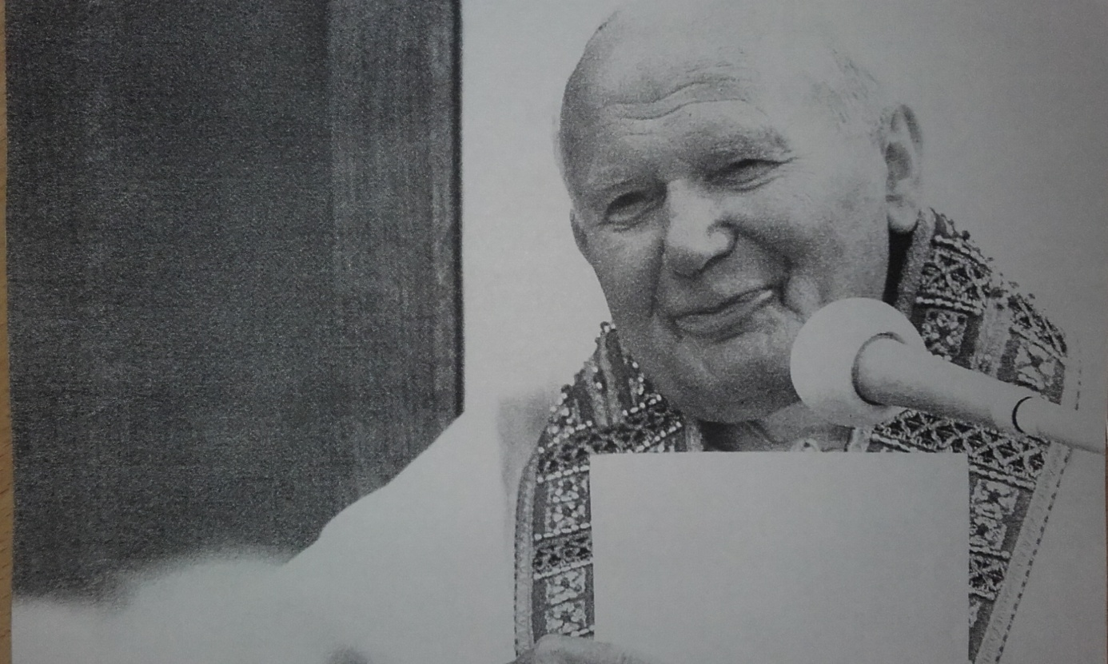
16 czerwca 1999 r., Wadowice.- Tam była księgarnia , a tam cukiernia – wspomina wyraźnie wzruszony Papież, rozglądając się po wadowickim rynku.- Po maturze chodziliśmy tam na kremówki- wyznaje łamiącym się głosem i się uśmiecha obiegło świat.- Jak myśmy to wszystko wytrzymywali, te kremówki po maturze- ciągnie rozbawiony . Na śpiew tłumu ,, Sto lat!’’ ripostuje:- To jest łatwiej zaśpiewać niż wykonać. – Pomożemy ! – odkrzykują ludzie.
GRUDZIEŃ 1999 Jan Paweł II uroczyście wprowadza kościół w III tysiąclecie , otwierając Święte Drzwi w Bazylice św. Piotra
2000 90. pielgrzymka śladami Mojżesza. Papież prosi Boga o wybaczenie krzywd wyrządzonych przez katolików wyznawców innych religii.
SIERPIEŃ 2002 Ostatnia pielgrzymka do Polski w celu konsekracji Sanktuarium Bożego Miłosierdzia w Krakowie – Łagiewnikach.
MAJ 2004 Papież określa wstąpienie do Unii Europejskiej 10 nowych państw ( w Polski) ,, ważnym etapem historii Europy’’. Ma znaczącą rolę w poparciu przez Polaków przystąpienia do Unii.
Marzec 2005 Papież po raz ostatni pojawia się w oknie i udziela błogosławieństwa ,, Urbi et Orbi”, jednak nie jest w stanie przemówić.
2 kwietnia 2005 JAN PAWEŁ II umiera. 8 kwietnia odbywa się pogrzeb . Do Rzymu przyjeżdża kilka milionów ludzi , transmisję śledzą około 2 miliardy. Jest to największe wydarzenie medialne w historii. W Polsce tłumy wychodzą na ulice, by zapalić znicze.
CZERWIEC 2005 Rozpoczęcie procesu beatyfikacyjnego Jana Pawła II.
KWIECIEŃ 2014 Jan Paweł II wraz z Papieżem Janem XXIII zostaje uznany za świętego.
To najszybszy proces kanonizacyjny w historii Kościoła.

WYSTAWA Z OKAZJI 100 ROCZNICY URODZIN JANA PAWŁA II
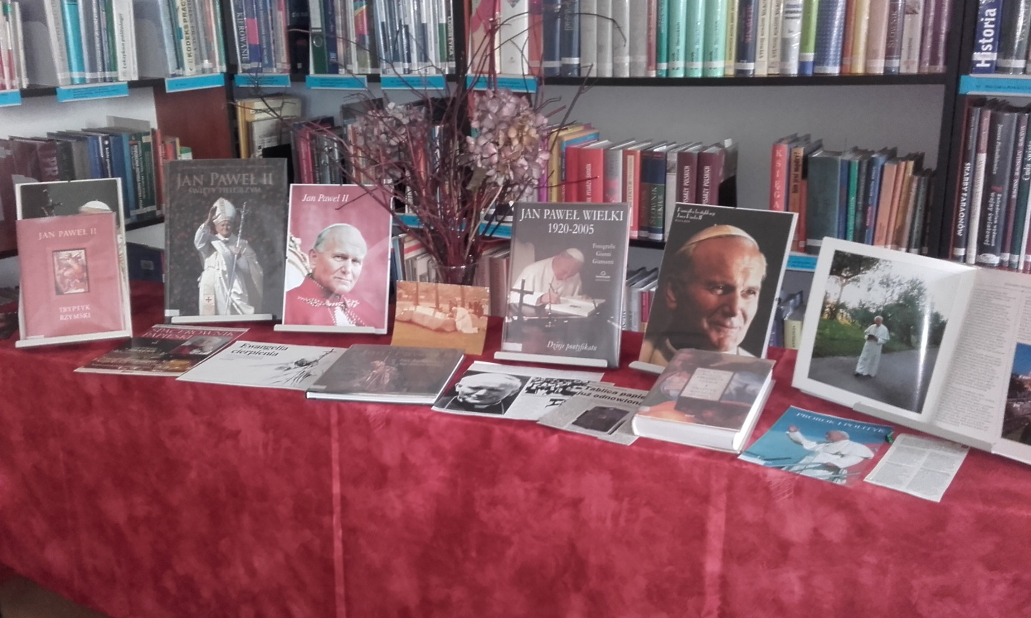

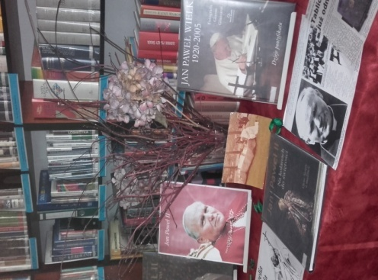
W bibliotece szkolnej mamy wiele zbiorów dotyczących Jana Pawła II : - ,, Filozofia i myśl Jana Pawła II”, - ,,Jan Paweł II życie w Watykanie”, - ,,Pontyfikat Jana Pawła II”, - ,,Jan Paweł II święty, pielgrzym. Wspomnienia ośmiu wizyt papieża Polaka w ojczystym kraju”, - ,, Pamięć i tożsamość. Rozmowy na przełomie tysiąc leci”, - ,,Encyklopedia dla nauczania społecznego Jana Pawła II”.
Gorąco zachęcamy do lektury gdy będzie już można

